Шестой вопрос:
«Правила пользования средствами коллективной защиты.
Правила пребывания и меры безопасности при нахождении
в защитном сооружении»

Вид и форма проведения занятий: Беседа/Лекция/ Просмотр учебного фильма
Время, отводимое на отработку:10 мин

Укрытие в защитных сооружениях - один из наиболее надежных способов защиты населения от воздействия аварийно химически опасных веществ (АХОВ) при авариях на химически опасных объектах;
от радиоактивных веществ;
во время стихийных бедствий: бурь, ураганов, смерчей, снежных заносов;
в случае применения оружия обычных видов и современных средств массового поражения.
К таким сооружениям относят убежища, противорадиационные укрытия (ПРУ), простейшие укрытия.
Защитные сооружения по месту расположения могут быть встроенными, расположенными в подвалах и цокольных этажах зданий и сооружений, и отдельно стоящими, сооружаемыми вне зданий и сооружений.

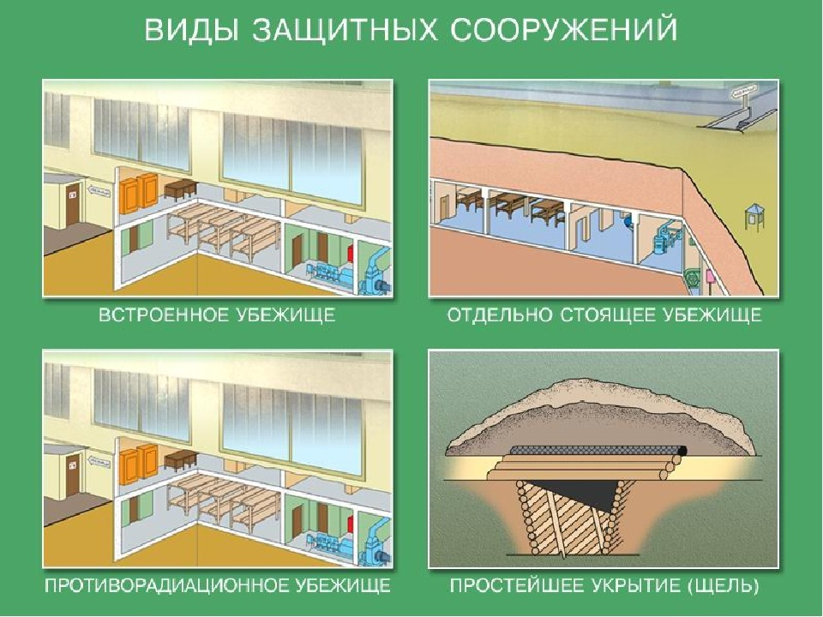
Размещают их возможно ближе к местам работы или проживания людей. По срокам строительства защитные сооружения подразделяются на построенные заблаговременно, то есть в мирное время, и быстровозводимые, которые сооружаются в предвидении каких-либо чрезвычайных ситуаций (событий) или при возникновении военной угрозы.

Правила пользования средствами коллективной защиты
и правила пребывания
- Население укрывается в защитных сооружениях в случае аварии на химическом предприятии, при стихийных бедствиях (смерч, ураган) и возникновении военных конфликтов. Заполнять убежища надо организованно и быстро. Каждый должен знать месторасположение закрепленного сооружения и пути подхода к нему.
- Маршруты движения обозначены указателями, установленными на видных местах. Чтобы не допустить скопления людей в одном месте и разделить потоки, на путях движения обычно назначают несколько маршрутов, расчищают территорию, освобождают от всего, что может служить помехой.
- В убежище лучше всего размещать людей группами - по цехам, бригадам, учреждениям, домам, улицам, обозначив соответствующие места указателями. В каждой группе назначают старшего.
- Тех, кто прибыл с детьми, размещают в отдельных отсеках или в специально отведенных местах. Престарелых и больных стараются устроить поближе к воздухоразводящим вентиляционным трубам.
- В убежище (укрытие) люди должны приходить со средствами индивидуальной защиты, продуктами питания и личными документами.
- Нельзя приносить с собой громоздкие вещи, сильно пахнущие и воспламеняющиеся вещества, приводить домашних животных.
- В защитном сооружении запрещается ходить без надобности, шуметь, курить, выходить наружу без разрешения коменданта (старшего), самостоятельно включать и выключать электроосвещение, инженерные агрегаты, открывать защитно-герметические двери, а также зажигать керосиновые лампы, свечи, фонари.
- В убежищах и укрытиях необходимо соблюдать тишину. Можно организовывать беседы, чтение вслух, слушанье радиопередач, разрешается играть в тихие игры (шахматы, шашки, современные электронные игры).
- Укрываемые должны строго выполнять все распоряжения звена по обслуживанию убежища (укрытия), соблюдать правила внутреннего распорядка, оказывать помощь больным, инвалидам, женщинам и детям.
- Отдых в защитном сооружении организуется посменно, чтобы при длительном пребывании каждый мог отдохнуть лежа. В первую очередь отдыхают престарелые, дети и больные.
- Прием пищи желательно производить тогда, когда вентиляция отключена. Предпочтительнее продукты без острых запахов и по возможности в защитной упаковке (в пергаментной бумаге, целлофане, различного вида консервы).
- Рекомендуется следующий набор для дневной нормы питания взрослого человека: сухари, печенье, галеты в бумажной или целлофановой упаковке; мясные или рыбные консервы, готовые к употреблению; конфеты, сахар рафинад. Для детей, учитывая их возраст и состояние здоровья, лучше брать сгущенное молоко, фрукты, фруктовые напитки и др.
- Для всех укрываемых, за исключением детей, больных и слабых, на время пребывания в защитном сооружении следует установить определенный порядок приема пищи, например, 2-3 раза в сутки, и в это время раздавать воду, если она лимитирована.
- Медицинское обслуживание проводится силами санитарных постов и медпунктов предприятий, организаций и учреждений, в чьем распоряжении находится убежище. Здесь могут пригодиться навыки оказания само- и взаимопомощи.
- В случае необходимости, комендант может привлечь любого из укрываемых к работам по устранению каких-либо неисправностей, поддержанию чистоты и порядка.
- После заполнения убежища, по распоряжению коменданта, личный состав звена закрывает защитно-герметические двери, ставни аварийных выходов и регулировочные заглушки вытяжной вентиляции, включает фильтровентиляционный агрегат на режим чистой вентиляции.
- Для нормальных условий внутри убежища необходимо поддерживать определенную температуру и влажность. Зимой температура не должна превышать 10 - 15° тепла, летом - 25 - 30°. Измеряют обычным термометром, держа его на расстоянии 1 м от пола и 2 м от стен. Замеры делают при режиме чистой вентиляции через каждые 4 ч, при режиме фильтровентиляции - через 2 ч. Влажность воздуха определяют психрометром каждые 4 ч. Нормальной считается влажность не выше 65 - 70%. Если в убежище предстоит находиться длительное время, необходимо создать людям условия для отдыха.
- Уборка помещения производится два раза в сутки самими укрываемыми по указанию старших групп. При этом санитарные узлы обязательно обрабатывают дезинфицирующим раствором. Технические помещения убирает личный состав звена по обслуживанию убежища.
- Пол в укрытии надо периодически смачивать водой, а через 2-3 суток все поверхности ПРУ и предметы в нем протираются мокрой тряпкой.
- Продукты и воду хранят в плотно закрывающейся таре, чтобы обеспечить их защиту от различных видов загрязнений (радиоактивных, химических).
- В случае обнаружения проникновения вместе с воздухом ядовитых или отравляющих веществ, укрываемые немедленно надевают средства защиты органов дыхания, а убежище переводится на режим фильтровентиляции.
- При возникновении вблизи убежища пожаров или образовании опасных концентраций АХОВ, защитное сооружение переводят на режим полной изоляции и включают установку регенерации воздуха, если такая имеется.
- Время пребывания населения в защитных сооружениях определяется штабами ГО объектов. Они устанавливают, кроме того, порядок действий и правила поведения при выходе из убежищ и укрытий. Этот порядок и правила поведения передаются в защитное сооружение по телефону или другим возможным способом.
- Выход из убежища без разрешения коменданта запрещается. Вывод людей производится только по указанию коменданта после получения им соответствующего распоряжения или при аварийном состоянии убежища, угрожающего жизни людей.
- При вынужденном выходе на зараженную местность нужно надевать индивидуальные средства защиты, при возвращении в укрытие - стряхнуть пыль с верхней одежды, головного убора и обуви вне укрытия, осторожно снять их и оставить в тамбуре.
- Эвакуация укрываемых из убежища производится в такой последовательности: сначала на поверхность выходят несколько человек, чтобы оказать помощь тем, которые не могут выйти самостоятельно, затем эвакуируются пострадавшие, престарелые и дети, а после них - все остальные.

Противорадиационные укрытия, порядок заполнения и правила поведения людей в укрытиях
Противорадиационные укрытия обеспечивают защиту населения от радиоактивного заражения, светового излучения, уменьшают воздействие ударной волны, значительно снижают воздействие проникающей радиации, а также защищают от полива жидкими отравляющими веществами и частично от химических и биологических аэрозолей.
В качестве противорадиационных укрытий, в первую очередь, используются подвалы зданий, подполья домов, погреба, овощехранилища, подземные горные выработки, помещения жилых и производственных зданий, специально приспособленные и оборудованные для размещения укрываемых.
Все укрытия и приспособленные под укрытия подвалы, и другие помещения обозначаются так же, как и убежища.

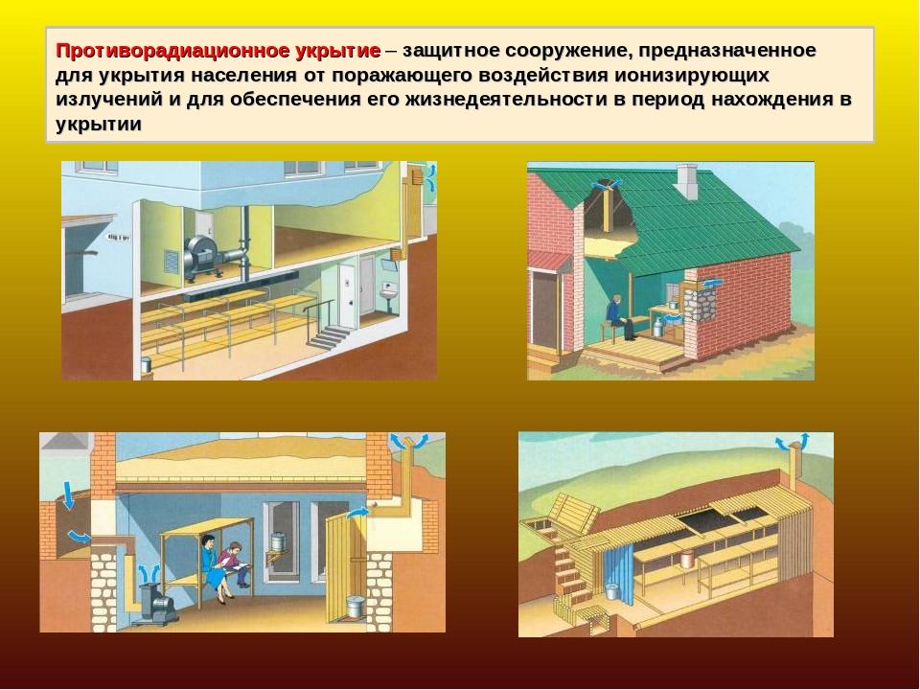

Правила поведения сводятся к следующему:
находящиеся в укрытии должны строго соблюдать режим поведения, установленный местным штабом гражданской обороны. Самостоятельный выход из укрытия запрещается;
дверь и занавес на входе, а также вентиляционные отверстия в первые 3 часа с начала заражения должны быть закрытыми. В последующем для проветривания помещения разрешается открывать заслонку вентиляционных коробов на 15-20 минут. При наличии в укрытии простейших средств воздухоподачи они периодически включаются в работу;
при сильном ветре, если ветер дует со стороны входа, нельзя открывать дверь и вентиляционные короба;
пол в укрытии необходимо периодически смачивать водой;
при вынужденном выходе на зараженную местность нужно надевать индивидуальные средства защиты, при возвращении в укрытие - стряхнуть пыль с верхней одежды, головного убора и обуви вне укрытия, осторожно снять их и оставить в тамбуре;
нельзя открывать входную дверь при открытом вытяжном коробе; вытяжку разрешается открывать только через 10-15 минут после закрытия входной двери, когда осядет пыль;
через 2-3 суток пребывания в укрытии все предметы, находящиеся в нем, а также все поверхности необходимо протереть мокрой тряпкой;
во время приема пищи и воды нельзя открывать дверь и вентиляционные отверстия; продукты и воду нужно хранить тщательно упакованными и защищенными от попадания на них радиоактивной пыли;
в укрытии запрещается курить; при пользовании источниками света с открытым пламенем (керосиновыми лампами, свечами) их следует ставить ближе к вытяжке;
топить печи в зимнее время необходимо при закрытой дверце, в перерывах между топками - закрывать дымоход.

Простейшие укрытия
К простейшим укрытиям относятся - щели, траншеи, окопы, блиндажи, землянки и т.д.
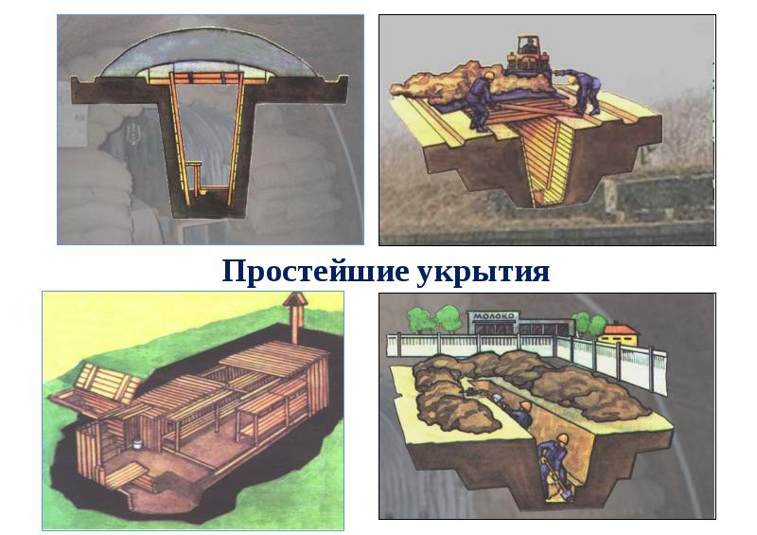
Все эти сооружения максимально просты, возводятся с Минимальными затратами времени и материалов. Щель может быть открытой и перекрытой. Она представляет собой ров глубиной 1,8 - 2 м, шириной по верху 1 - 1,2 м, по низу 0,8 м. Обычно щель строится на 10 - 40 человек. Каждому укрываемому отводится 0,5 м. Устраиваются щели в виде расположенных под углом друг к другу прямолинейных участков, длина каждого из которых не более 10 м. Входы делаются под прямым углом к примыкающему участку. Перекрытие щели делается из бревен, брусьев, железобетонных плит или балок. Сверху укладывают слой мятой глины или другого гидроизоляционного материала (рубероида, толя, пергамина и т.д.) и все это засыпается слоем грунта 0,7-0,8 м.
Нормативное время укрытия населения в защитных сооружениях гражданской обороны: - в убежищах- 2 суток, - в противорадиационных укрытиях – 2 суток, - в укрытиях– в период действия обычных средств поражения –1 сутки, в зонах возможного радиоактивного заражения –2 суток.

Особенности заполнения и поведения людей
при переуплотнении убежища
В тех случаях, когда убежищ недостаточно, их заполнение может производиться с переуплотнением. Тогда людей размещают не только в основных отсеках, но и в коридорах, проходах, тамбурах-шлюзах. В подобных условиях пребывание в защитном сооружении должно быть непродолжительным. В результате значительного тепловыделения, увеличения влажности и содержания углекислого газа у людей возможны повышение температуры, учащение сердцебиения, головокружение и некоторые другие болезненные признаки. Поэтому следует всемерно ограничить им физическую нагрузку, усилить медицинское наблюдение за их здоровьем.
В каждом отсеке должен действовать санитарный пост. Важное значение приобретает строгий контроль за воздушной средой. Если в убежище температура воздуха ниже 30° тепла, концентрация углекислого газа не превышает 30 мг/м3 а кислорода содержится 17 % и более, то такие условия принято считать нормальными. При повышении температуры воздуха до 33°, концентрации углекислого газа до 50 - 70 мг/м и, соответственно, снижении содержания кислорода до 14%, необходимо ограничить физическую нагрузку укрываемых, усилить за ними медицинское наблюдение.

Использование защитных сооружений в мирное время
Современные защитные сооружения строят так, чтобы их можно было рационально использовать в мирное время в интересах предприятий, организаций, учреждений и населения города. В них, как правило, размещаются вспомогательные помещения, склады, мастерские, учебные классы, комнаты отдыха, кафе, различные приемные пункты, гаражи, стоянки электрокаров и т.п. Принцип двойного назначения убежищ позволяет не только эффективно использовать эти дорогостоящие сооружения, но и поддерживать их в надлежащем состоянии. При всех обстоятельствах в процессе эксплуатации сооружений в мирное время не должны снижаться их защитные свойства и готовность к приему людей. Поэтому нельзя размещать в них громоздкое оборудование и изделия; требующие большого времени на их освобождение, хранить овощи, огне- и взрывоопасные вещества.

